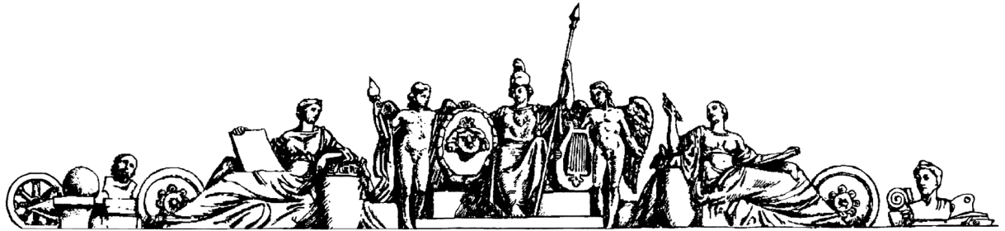

Московский ордена Ленина, ордена Октябрьской Революции и ордена Трудового

Красного Знамени государственный технический университет

имени Н.Э. Баумана

**Домашнее задание**

**По курсу:**

**Основы устройства космических аппаратов**

ВАРИАНТ №9

Студент: Серебрянников О.А.

Группа: РКТ2-51

Проверил: Крылов А.В.

Москва, 2019г

# Исходные данные

Исходные данные, необходимые для выполнения курсовой работы, приведены в таблице 1.

Таблица 1

|  |  |  |  |  |  |  |
| --- | --- | --- | --- | --- | --- | --- |
|  | Данные для термодинамического расчета | | | | Данные для расчета параметров УБР по программе RK-1 | |
| № вар. | КРТ, α | , МПа | , МПа | Схема ДУ | , кг | L, км |
| 6 | О2(Ж)+Т-1 | 20 | 0,08 | закр | 1500 | 4000 |

КРТ – компоненты ракетного топлива;

**1.Расчет параметров и проектирование УБР**

**1.1 Расчёт термодинамических параметров двигательной установки**

Свойства окислителя и горючего ЖРД:

Таблица 2

|  |  |  |  |
| --- | --- | --- | --- |
| Компонент топлива | Условная формула | Плотность, кг/м3 | Энтальпия образования, кДж/кг |
| Кислород (Ж) | О2 | 1135 | -398,3 |
| Керосин  Т-1 | CH1,956 | 830 | -1958 |

Был проведен расчёт в программном комплексе «Terra» для определения физических параметров двигательной установки:

Наибольший удельный импульс в пустоте Iп=3455,7 м/c был достигнут при значении коэффициента избытка окислителя α=0,9.

Основные параметры ЖРД (Таблица 3):

Таблица 3

|  |  |  |  |
| --- | --- | --- | --- |
| Параметр двигательной установки | Значение | | |
| В камере сгорания | В критическом сечении | На срезе сопла |
| Удельный импульс в пустоте, м/с |  |  | 3455,7 |
| Температура, К | 3866.9 | 3678 | 2390 |
| Давление, МПа | 20 | 11.59 | 0.08 |
| Среднее значение показателя изоэнтропы | 1.121 | 1.121 | 1.121 |
| Расходный комплекс, с | ⎯ | 1774.1 м/c = 180.9 с | ⎯ |
| Относительная площадь сопла | ⎯ | 1 | 30,366 |
| Удельная площадь сопла, м2с/кг | ⎯ | 0.8870*10-4 | 0.00269 |
| Скорость истечения, м/с | 0 | 1158.3 | 3240.2 |

Стехиометрическое соотношение - 3,41

Среднее значение показателя изоэнтропы процесса определяется по формуле:

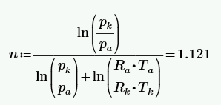

# 1.2 Расчёт проектно-конструктивных параметров УБР

Алгоритм проведения расчета в программе «RK1»:

1. Ввести исходные данные: дальность – 4000 км; масса полезного груза – 1500 кг; давление в камере сгорания – 20 МПа; давление в выходном сечении сопла – 0,08 МПа; ДУ закрытой схемы; коэффициент избытка окислителя –0,9.
2. Газовые рули не используются – управляем ракетой поворотным двигателем.
3. Вводим плотность горючего и окислителя, а также параметры, посчитанные в программе «Terra»: расходный комплекс, показатель изоэнтропы, стехиометрическое соотношение.
4. Полезный груз – обычный; 1 блок в головном отсеке; блок головного отсека - неманеврирующий; отсутствует отдельный приборный отсек.
5. Баки наддуваются горячим газом, наддув осуществляется от газогенератора;
6. Окислитель находится в переднем баке.
7. Укороченный хвостовой отсек, стабилизаторы есть.

В ходе выполнения работ в программе «RK1» было получено 3 варианта расчетов (см. приложение 1). Анализируя параметры ракет, можно сделать выводы, что все образцы соответствуют условию относительного удлинения ракеты. Но проектируемая ракета 3 имеет наименьшую массу, по сравнению с двумя другими, а значит, выбираем именно эту ракету по данному критерию. Полученная ракета имеет параметры: диаметр = 1,6 м: стартовая масса – 26902.1 кг, длина ракеты – 14.629м;

Схема, полученной ракеты:

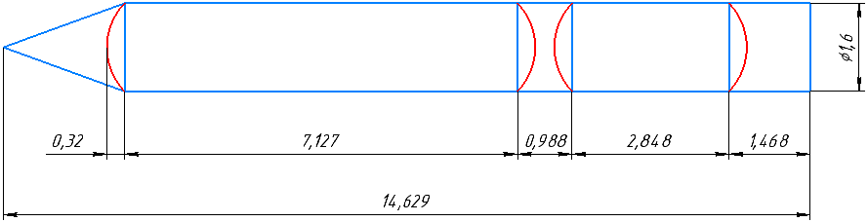

**Рис 1.**

# 1.3 Уточнение данных, полученных в РК1

# 1.3.1 Расчет длин баков окислителя и горючего

***Исходные данные:***

Масса стартовая М0=26902,1 кг

Масса конечная Мк=3781.6 кг

Плотность окислителя ρок=1135 кг/м3

Плотность горючего ρг=830 кг/м3

Радиусы баков R =0,8 м

Rднищ=1,16 м

Масса топлива Mт = М0 -Мк=23120,5 кг

Стехиометрическое соотношение υ0=3,41

Коэффициент избытка окислителя α=0,9

υ= υ0·α= 3,069

Масса окислителя Мок = Мт=17438,391 кг

Масса горючего Мг = Мт = 5682,109 кг

Объем окислителя Vок = = 15,364 м3

Объем горючего Vг = = 6,846 м3

Объем бака окислителя Vбо=Vок+Vподушка+Vгарантия ;

Vбо=Vок+5% Vок + 2%Vок = 16,44 м3

Объем бака горючего Vбг=Vг+Vподушка+Vгарантия ;

Vбг=Vг+5% Vг + 2%Vг = 7.325 м3

Объем днища

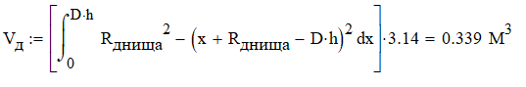

Объем цилиндрической части бака окислителя

Vцо= Vбо – 2Vднищ  = 15.762 м3

Длина цилиндрической части бака окислителя

Lцо= = 7,84 м

Длина бака окислителя

Lбо= Lцо +2Lднищ  = 8.48 м

Объем цилиндрической части бака горючего

Vцг= Vбг – 2Vднищ  = 6.648 м3

Длина цилиндрической части бака горючего

Lцг= = 3,306 м

Длина бака горючего

Lбг= Lцг +2Lднищ = 3,946 м

Схема ракеты, с уточненными размерами

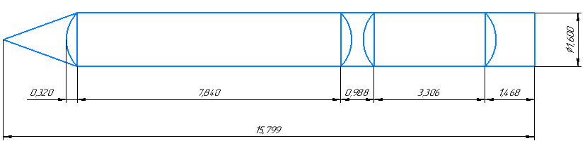**Рис.2**

1.3.2 Расчет двигателя

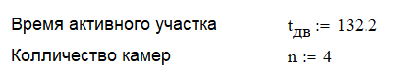

(приведенная длина камеры сгорания - cхема с дожиганием)

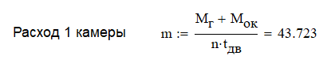

(длина камеры сгорания)

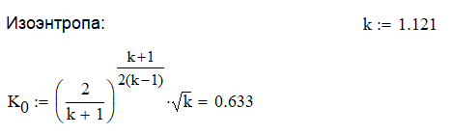

Диаметр критического сечения сопла камеры сгорания:

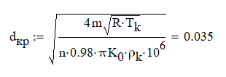

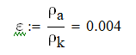

Относительная площадь выходного сечения сопла:

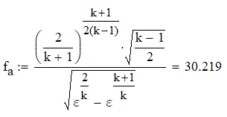

Диаметр выходного сечения сопла камеры сгорания:



Длина сопла:

Длина двигательной установки:



1.3.3 Расчет радиусов магистральных и тоннельных труб

Новое относительное удлинение 9,8744

Массовый расход

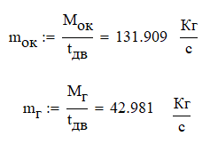

– внешний радиус тоннельной трубы

радиус магистрали:

радиус магистрали

